RICEVUTA DALL’AGENZIA IN DATA: …/ …/ … (gg/mm/aa spazio a cura del CPI)

RICERCA E SELEZIONE

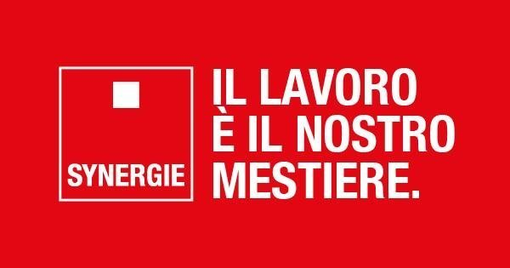

Synergie Italia

Viale italia 547, 19126 La Spezia

Tel.: 0187 516674 E-mail: laspezia1@synergie-italia.it

https://www.synergie-italia.it/

Posti | Tipo di contratto | Profilo ricercato | Luogo di lavoro | Id annuncio
1 | FULL TIME IN SOMMINISTRAZIONE | ADDETTI LINEA PRODUTTIVA SETTORE ALIMENTARE CEPARANA  La risorsa si occuperà di gestire e supervisionare le operazioni di produzione alimentare, eseguire interventi manutentivi di base sulla linea produttiva, e monitorare la qualità.  CCNL: Commercio  LIVELLO: 5  Preferibilmente il possesso dell’attestato HACCP.  Gradita esperienza come pizzaiolo/pizzaiola e pasticcere/pasticcera. | CEPARANA (SP) | #285724  ID ANNUNCIO SU SITO SYNERGIE
1 | FULL TIME IN SOMMINISTRAZIONE | MAGAZZINIERE LA SPEZIA  La risorsa sarà inserita in magazzino e si occuperà di movimentazione, carico/scarico e stoccaggio merci con utilizzo del muletto.  CCNL: Metalmeccanica Industria – Livello valutato in base all'esperienza  Requisiti : Patentino del muletto in corso di validità | ARCOLA (SP) | #295511  ID ANNUNCIO SU SITO SYNERGIE
1 | FULL TIME IN SOMMINISTRAZIONE | ADDETTO/ADDETTA ALLA TESSITURA DI VELE LA SPEZIA  La risorsa si occuperà di tutte le fasi di produzione delle vele, occupandosi della lavorazione dei materiali tecnici, cucitura, rifinitura e assemblaggio, oltre al controllo qualità.  CCNL Tessile, livello valutato in base all’esperienza | ARCOLA (SP) | #295318  ID ANNUNCIO SU SITO SYNERGIE
1 | FULL TIME | TECNICO PER IMPIANTO DI DEPURAZIONE DELLE ACQUE AVENZA  La risorsa si occuperà della gestione, monitoraggio e manutenzione degli impianti di depurazione, di analisi chimiche, trattamento acque e redazione di report.  CCNL: METALMECCANICA INDUSTRIA  LIVELLO: D2  ORARIO DI LAVORO: FULL TIME  Requisiti : Esperienza pregressa, capacità analitiche e disponibilità a trasferte. | AVENZA (MS) | #274413  ID ANNUNCIO SU SITO SYNERGIE
2 | PART-TIME IN SOMMINISTRAZIONE | ADDETTI/ADDETTE ALLA DISTRIBUZIONE DI QUESTIONARI PER INDAGINE TURISTICA  Le risorse selezionate si occuperanno di supportare le attività di raccolta dati sul campo, nell’ambito di un’indagine dedicata al turismo nelle Cinque Terre.  ORARIO DI LAVORO: PART-TIME  CCNL: EDITORIA GRAFICI ARTIGIANATO;  LIVELLO: 6  Requisiti: Buona conoscenza della lingua inglese | LA SPEZIA (SP) | #293375  ID ANNUNCIO SU SITO SYNERGIE
1 | PART TIME IN SOMMINISTRAZIONE | CAMERIERE/CAMERIERA LERICI  La risorsa si occuperà di accogliere, servire i clienti e garantire un servizio efficiente  Orario di lavoro: 30H/settimanali  CCNL: Turismo-ristorazione  Livello: 5  Gradita minima esperienza nella mansione di cameriere/a e nel servizio ai tavoli in sala ristorante. | LERICI (SP) | #283751  ID ANNUNCIO SU SITO SYNERGIE
1 | FULL TIME IN SOMMINISTRAZIONE | ASSISTENTE TECNICO FIBRA OTTICA JR LA SPEZIA  La risorsa si occuperà di assistenza tecnica, gestione lavori e pratiche amministrative nel settore delle reti in fibra ottica.  CCNL: Metalmeccanico Industria  LIV: D1/D2, in base all'esperienza  Orario di lavoro: FULL TIME  Requisiti : Disponibilità a fare trasferte, patente B | SARZANA (SP) | #292690  ID ANNUNCIO SU SITO SYNERGIE
2 | FULL TIME | OPERAI GENERICI L.68/99  Le figure ricercate si occuperanno di eseguire lavori di carpenteria metallica.  Orario di lavoro: FULL TIME  CCNL METALMECCANICA INDUSTRIA  LIVELLO D1  È richiesta l’iscrizione alle liste di collocamento L.68/99  Sono gradite pregressa esperienza nell'ambito dell'industria metalmeccanica | MASSA (MS) | #281378  ID ANNUNCIO SU SITO SYNERGIE
1 | FULL TIME IN SOMMINISTRAZIONE | OPERAIO/OPERAIA JR. ASSEMBLAGGIO BANCALI LA SPEZIA  La risorsa si occuperà della ricezione, taglio, assemblaggio, imballaggio e trasporto di materiali in legno, nel settore dell’imballaggio metalmeccanico/navale.  CCNL: Logistica e Trasporti  LIV: 6  È necessario essere in possesso della patente B  Essere in possesso del patentino del muletto sarà considerato un plus | LA SPEZIA (SP) | #293867  ID ANNUNCIO SU SITO SYNERGIE

